书店管理信息系统



管理信息系统课题方案

### 题 目： 书店管理系统

组 员：祝小娟 吕宏亮 翟娟娟 王骏 徐晨隆 朱恩科 系部： 电气信息工程系

专业： 计算机科学与技术 班 级： 计科 08101 班 指 导 教 师： 王海荣

书店管理信息系统



#### 目录

绪论 1

（一） 系统开发背景 1

（二） 系统分析 1

系统的可行性分析 1

开发目标 4

需求分析 4

业务流程分析与业务流程图 5

数据流图和数据字典 6

（三） 系统设计 9

总体结构框架 9

代码设计 ········································································································（略）

E— R 图 10

（四） 系统实施 12

输入输出设计 13

系统开发工具 13

程序设计和系统测试 ····················································································（略） 界面设计 13

（五） 系统维护 16

（六） 总结 17

书店管理信息系统



# 绪论

**1**．引言

**1.1** 编写目的

为了能高效的，有计划设计书店管理信息系统。本报告的主要作用是确定各个项目模块 的设计情况和主要的负责人 , 供各项目模块的负责人阅读 , 做到及时协调 , 按步有序进行项目 的开发 . 减少设计中的不必要损失 .

主要具体具体步骤：拟订项目设计计划书，分配项目工作，安排项目进度。

**1.2** 项目背景

伴随着 21 世纪的到来，互联网技术飞速发展，为我们带来了海量的信息。信息在社会和 经济的发展中所起的作用越来越为人们所重视。信息资源的开发利用水平成为衡量一个国家 综合国力的重要标志之一。计算机作为信息处理的工具，为适应数据处理需求的迅速提高， 满足各类信息系统对数据管理的要求，在文件系统的基础上发展基础数据库系统，数据库方 法针对事物处理中大量数据管理需求。对于这些信息怎么去处理，怎样去利用成为眼下必须 解决的问题。这就需要一个功能完备、易于使用的管理信息的软件。

商品销售管理系统是一个商业市场不可缺少的部分。人工管理方式存在着许多缺点：效 率低，保密性差，另外时间一长，将产生大量的文件和数据，这对于查找，更新和维护都带 来不少困难。随着科学技术的不断提高。计算机学日渐成熟。它已进入人类社会的各个领域 并发挥重要作用。使用计算机档案信息管理，有好多好处：查找方便，可靠性高，存储量大， 保密性好，成本低等，能够极大提高管理的效率，也是企业的科学化，与世界接轨的重要条 件。

书店管理系统是典型的信息管理系统 (MIS), 其开发主要包括后台数据库的建立和维护以及前 端应用程序的开发两个方面 .对于前者要求建立数据一致性和完整性强 ,数据安全性好的数据 库.而对于后者则要求应用程序功能完备 ,易使用等特点 .

基于此本组决定设计一个“书店管理信息系统” ，旨在提高书店的管理效率。我们将尽自

己最大的努力将此系统设计的更加科学化、人性化。让顾客感到真正的方便、省心，在购物 的同时切身感受到信息化、智能化社会给人们带来的便利。同时，让书店的管理者可以更好 地管理书店，摆脱人工管理带来的不足。此系统将准确地记录信息，精确地计算数据，在第 一时间内让管理者掌握第一手资料从而可以进行准确的判断，并做出相应的决策。大大提高 工作效率 ！

**1.3** 定义

制定计划：系统确定所要设计系统的总目标；给出功能、性能、可靠性等方面的要求； 完成该系统的可行性研究；估计可利用的资源 ( 硬件，软件，人力等 ) 、成本、效益、开发进 度；制定出完成实际系统的实施计划。

需求分析：

书店管理信息系统



对用户提出的要求进行分析并给出详细的定义；编写系统需求说明书或系统功能说明书。 概要设计：

把各项需求转换成系统的体系结构。 结构中每一组成部分都是意义明确的模块， 每个模块 都和某些需求相对应；

详细设计 ： 对每个模块要完成的工作进行具体的描述，为编写代码打下基础；编写设计说明书。

程序编写：

把系统设计转换成计算机可以接受的程序代码 系统测试：

按规定的各项需求，逐项进行有效性测试，决定已开发的系统是否合格，能否能够投入实际 使用。

**1.4** 参考资料

余建坤等，《管理信息系统》，科学出版社；

李春葆等， 《SQL Server 2000 应用系统开发教程》（第二版），清华大学出版社； 王珊等，《数据库原理及应用教程》 ，（第二版），人民邮电出版社；

#### **2**．项目概述

**2.1** 工作内容

1 各项主要工作 系统计划：问题定义和可行性研究，写出项目计划书和可行性研究报告 系统需求分析：分析目标和任务，画出数据流程图，编写数据字典

系统总体设计：画出系统结构图，找出所有的系统模块，并开始设计数据库，编写概要设计 说明书

系统详细设计：画出基本逻辑结构图，结构流程图，代码设计（略） ，用户界面设计，数据 输入与显示，控制界面的设计，系统安全控制设计，编写详细设计文档

系统测试： 系统实施与维护：

**2.2** 条件与限制

完成该项目应具备的条件： 团队成员： 6 人

硬件设备：台式机电脑 6 台

书店管理信息系统



软件设备： Microsoft Visio 、SQL、 access、Delphi 等 尚需创造的条件：

完成期限： 2010 年 6 月 24 日完工交付使用 其他条件与限制：本系统设计需要有代码的编写，系统的实施等时机操作，鉴于现阶段专业 知识掌握有限，因此无法完成一些具体的设计。

**2.3** 产品

**2.3.1** 系统

系统名称：书店管理信息系统

使用的语言： Delphi 、 Java 等程序设计语言 存储形式：根据功能模块进行分块储存

**2.3.2** 文档

项目计划书、可行性研究报告、需求分析报告、概要设计说明书、详细设计文档、测试 分析报告、测试计划文档、项目开发总结报告书、系统问题报告

**2.4** 运行环境

硬件环境：微机 软件环境：装有 windows 系统

**2.5** 服务

**2.6** 验收标准 系统能正常运行且功能能达软件需求说明书中定义的全部功能、性能、可靠性等需求整个系 统是否达到要求，且试运行阶段不会出现两次以上故障。

#### **3**．实施计划

**3.1** 任务分解

可行性研究以及编写项目计划书 负责人：张传华

需求分析 负责人：唐晓静

系统总体设计 负责人：唐晓静

详细设计 负责人：张传华、唐晓静、谭建波、孙康、郑文财、张帆 具体项目工作内容 ：

1. 完成书店管理信息系统的可行性分析及需求分析；

2. 系统掌握软件开发过程中需求规约（规格）说明书的写法；

书店管理信息系统



3. 完成书店管理信息系统的需求分析报告。

4．拟定整体的实施方案及设计思路；

5. 完成总体架构及数据库的设计； 二、小组成员及任务分配：

小组成员： 组长： 张传华 组员： 唐晓静、谭建波、孙康、张帆、郑文财 任务分配：

（一）、系统需求分析阶段

1 、主要由张传华、孙康进行顾客的调查访问。

2、主要由谭建波、唐晓静根据调查结果和实际情况，进行“系统功能的设计和划 分”。

3、主要由郑文财根据已完成的工作进行设计“数据流图”。

4、由张帆完成“数据字典”的设计。

（二）、概念结构设计阶段和逻辑结构设计阶段

1 、由张传华、唐晓静进行“系统范围划分”、“选择实体”和“确定联系和“实 体属性”；

2、谭建波、郑文财进行“ E-R图设计”、“ E-R图向关系模型的转换”和“数据模 型的优化以及外模式设计”。

（三）、物理结构设计阶段

1 、张传华建立数据库；

2 、谭建波进行“评价物理结构”。

3 、唐晓静进行“表的设计”和“数据完整性设计”。

4 、孙康负责系统界面设计。

（四）、小组共同进行系统实施、测试与运行。 三、计划进度：

2010-5-15 至 2010-5-18 日：

系统需求分析阶段对顾客及管理员进行调查访问，以了解情况；同时完成可行性分析。

2010-5-18 至 2010-5-21 日：

完成“系统需求分析说明书”并由小组成员一起审核。

2010-5-21 至 2010-5-30 日：

根据已修正的“系统需求说明书”进行数据流图设计和数据字典的编辑。

2010-5-31 至 2010-6-15 日：

完成概念结构设计阶段的各项设计任务和逻辑结构设计阶段的设计任务。

2010-6-16 至 2010-6-20 日：

完成物理结构设计阶段和系统的运行、测试。

2010-6-20 至 2010-6-21 日：

书店管理信息系统



完成管理信息系统设计：书店管理信息系统说明书

项目工作内容与具体实施

#### 一、 系统分析

（一）、系统的可行性分析

1、引言

1.1 编写目的

编写本报告的目的是研究本系统的总体需求、实现方案，并分析开发系统的可行性， 为决策者提供是否开发该系统的依据和建议。

1.2 背景

长期以来，书店业务一直采用手工管理。图书采购、库存、销售和核算的手工信息管理 存在工作量大、服务质量查、工作效率低、耗费人员多，图书的市场、库存、销售、读者反 馈等信息不能及时提供等问题。 为了彻底改善书店图书信息管理的落后局面， 特提出开发本 系统。“书店信息系统”的建设，对提高书店服务质量、提高工作效率、加快信息反馈、增 强竞争实力有着重大意义。

1.3 参考资料 (1)书店提供的所有业务和管理资料 (2)可行性研究报告编写规范 (3)信息系统分析与设计 (4)管理信息系统

2．现行组织系统概况

2.1 组织目标和战略

书店的目标是以优质服务和具有竞争力的价格， 向本市读者提供丰富的图书， 以使本店 能够顺利发展。

具体分解为：

（1）最方便地提供读者阅读和购买图书，减少 30%的读者购书时间；

（2）近三年每年增加 30%的新书品种；

（3）书店能够快速掌握国内最新出版的各类图书；

（4）能够快速统计和掌握本市读者的购书要求，及时掌握畅销书、滞销、书的信息；

（5）入库、出库、盘库的工作效率提高 20%；

（6）每年在本市建立一个分店，五年内实现全市图书连锁销售。 为了实现书店目标，书店计划采取的重大战略有：

（1）采取开架售书，摆放读书桌椅，为读者提供方便阅读和购书的条件；

（2）更改售书结算方式，减少读者结帐时间，提高工作效率；

（3）建立全国出版社、供书商数据库，掌握最新图书动态；

（4）修改购书资金计划，每年增加 30%购书资金，以增加图书品种；

（5）对销售图书进行动态统计，及时掌握畅销书、滞销书信息；

（6）修改库存管理方法，提高效率，方便管理；

（7）更新结算系统；

（8）建立书店信息系统，全面提高管理水平和工作效率。

2.2 业务概况

该书店为中等规模的书店。读者覆盖面占全市 20%。书店设有计划市场部、书库、销售 部和办公室四个部门。计划市场部负责编制图书订购计划、图书订购、图书征订等项业务。 书库负责图书入库、出库、盘库和过期图书的报损等项工作。图书销售部负责图书的销售工

书店管理信息系统



作，具体包括从书库领书、图书销售、结算等。办公室负责书店的一般事务管理工作。

2.3 存在的主要问题 长期以来，该书店业务一直采用手工管理。图书馆采购、库存、销售和核算的手工信

息管理存在工作量大、服务质量差、工作效率低、耗费人员多，图书的市场、库存、销售、

读者反馈等信息不能及时提供等问题。

3． 拟建立的信息系统

3.1 简要说明

为了提高书店的工作效率和管理水平，书店计划投入一定资金简历书店信息系统，以 全面管理图书业务。书店领导以及工作人员对所建立的信息系统有以下基本需求：

（1）建立对书店业务提供全面管理的书店信息系统；

（2）对所有图书、一般读者、工作人员提供全面管理；

（3）对市场、进货、出版社、图书商提供全面管理；

（4）对书库的入库、出库、盘库、报损等业务提供全面管理；

（5）对图书销售、核算、安全提供全面管理。

3.2 初步建设计划

项目计划于 2010 年 3 月开工建设。开发期为 3 个月，试运行期为 1 个月，系统计划于

2010 年 7 月 1 日正式投入运行。

3.3 对组织的意义和影响 本系统的开发能够提高工作效率、扩大服务范围、增加书店收入、及时获取信息、减少

决策失误、减少库存积压及提高资金周转。该系统还能够及时提供图书市场信息、 出版商信息、库存信息、销售信息和读者反馈信息，提高决策正确率；并在此基础上，通过 对各种信息的综合分析，以改进图书品种，提高服务质量、满足不同读者的阅读 要求，使书店管理向高质量、科学化发展。

4．经济可行性分析

4.1 支出

1）系统开发费用

（1） 人员费用。本系统开发期 20 个周，试运行期 12 个周。开发期需要开发人员 5 人，

试运行期需开发人员 2 人。开发需 91 周，折合 3 人/年（每年有效工作周按 30 周计算）， 每人 /年按 8 万元计算，人员费用为 24 万元

（2）硬件设备费。本系统所需的硬件设备费为 13.26 万元，其中：

服务器 1 台 32000 元 PC8 台 56000 元 打印机 8 台 12000 元 条形码扫描仪 10 台 18000 元 网络设备和布线 10000 元 不间断电源 1 台 3000 元 工作台 8 台 1600 元

（3）软件费用。系统所需的软件费用为 2.1 万元，其中： Windows NT 5000 元

SQL Server 6000 元

Java环境 5000 元

Rose建模工具 5000 元

（ 4）耗材费。所需耗材费用估计为 0.8 万元

（ 5）咨询和评审费。约 1.2 万元

（ 6）调研和差旅费。约 1.0 万元

（ 7）不可预见费。按开发总费用的 15%计算。 系统开发总费用为 48.71 万元

2）系统运行费用

书店管理信息系统



假定本系统运行期为 10 年，每年的运行费用为：

（1）系统维护费。一年需要 0.5 人/年进行系统维护，维护费为 0.5*8=4.0 万元。

（2）设备维护费。建设设备的运行更新期为 5 年，且 5 年以后的设备价格以仙剑计算，则 设备更新费为 13.26 万。假设设备日常故障维护费每年 0.6 万元，则平均每 年设备维护费为 13.26/10+0.6=1.926万元

（3）消耗材料费。每年耗材费按 0.8 万元计算。

系统年运行费用为 6.726 万元，则 10 年累计系统运行费用为 67.26 万元。 综上，系统开发和运行总费用为 115.97 万元，折合 11.6 万元 /年。

4.2 收益 书店信息系统获得的直接经济效益可以从以下几个方面计算

（ 1）提高工作效率，减少工作人员 本系统运行可以提高计划订购管理、书店管理、销售管理和核算信息管理的效率。累计可以 综合提高工作效率达 30%。可以减少现有 15%的工作人员，书店现有人员按 30 人计算， 可减少 4.5 人。平均工资为 1500 元，节约人员工资 0.15*12*4.5=8.1 万元 /年。

（2）扩大服务范围，增加书店收入。 由于提高工作效率，书店可以增加图书品种和销售规模。假定在原有基础上可以增加 10% 的销售量，书店每年的总利润按 300 万元计算，则可以增加收入 30 万元。

（ 3）及时获取信息，减少决策失误 本系统的建设可以及时获取图书市场信息、读者反馈信息和畅销、滞销图书的信息，提高订 书的合理性和准确率。因此每年可以增加收入在 12 万元以上。

（ 4）减少库存挤压，提高资金周转。 通过书库的计算机管理，可以及时获取库存信息，争取最优库存，提高资金周转率。每年可 以因此减少库存挤压浪费 18 万元以上。

通过以上计算，本系统可以获得经济效益 8.1+30+12+18=68.1 万元 /年。累计 10 年获经济效

益 681 万元。 建设书店信息系统除可以获得直接经济效益以外，还可以获得多方面的社会效益，主要有：

（ 1） 提高工作效率，减少读者的购书时间

（2）提高工作效率，减轻工作人员的劳动量。

（3）提高工作质量，增强读者对书店管理的信任感和亲善感，改善书店形象。

（4）提高管理水平。系统能够及时提供图书市场信息、出版商信息、库存信息、销售信 息、读者反馈信息，提高决策正确性；并在此基础上，通过对各种信息的综 合分析，以改进图书品种、提高服务质量、满足不同读者的阅读要求，是书店管理面向高质 量、科学化发展。

4.3 支出/收益分析

在 10 年期内， 系统投资和收益情。 其中，系统总投入为 115.97 万元，系统总收入为 681

万元，两年可收回开发投资。从经济效益上考虑，本系统完全有必要开发。

5． 技术可行性分析 本系统开发设计到的技术因素有：

（1）信息系统开发方法。 在开发小组中熟练掌握面向对象方法开发软件系统的资深的系统 分析员和程序员。在信息系统开发方法上不存在任何问题。

（2）网络和通信技术。本开发小组有专门的网络技术人员，有 5 年的大型网组网经验

（3）C/S 结构规划和设计技术。本开发小组有丰富的 C/S 开发经验

（4）数据库技术。开发小组有丰富的应用书库库开发经验。

（5）Java开发技术。开发小组的所有人员都能熟练使用 Java编程。 综上，本系统开发技术是完全可行的。

6． 社会可行性分析

书店管理信息系统



目前已有很多成功开发书店信息系统的先例， 社会需要书店管理的现代化和信息话。 书 店信息系统开发和运行与国家的政策法规不存在任何冲突和抵触之处。另外，书店信 息系统所采用的操作和工作方式符合工作人员和读者的日常习惯， 而且操作方便灵活， 便于 学习。因此，该系统具有可行性。

7． 可行行研究结论 经过经济、技术、社会等方面的可行性分析，可以确定本系统的开发完全必要，而且是

可行的，可以立项开发。

#### （二）、开发目标

在基本实现各种功能的基础上，确定开发目标如下：

1）建成基本完整的书店管理系统。建立进货、存书、售书功能及会员管理和店内收出的 管理的功能，出版社查询的功能，基本覆盖书店管理的领域。

2）拓展办公自动化的领域，使业务发生过程中更便捷地、有效的进行图书情况的控制， 雇员管理，会员管理，及时对数据进行更新，和图书的进售的情况的控制。

3）积累业务数据和成功案例，逐步实施知识管理，提高业务水平。

4）建立较为完善的数据信息系统，便于对未来形式及历史做出分析和评价

#### （三）、需求分析 **(**进货、存书、售书功能及会员管理和店内收出的管理 **)**

1.功能需求

1）图书的管理。对一个书店来说，经常会有货物需要进出，而相对于一般的商品来说， 图书更需要得到更好的管理。因为在图书的进出过程中会包含许多有关大型客户和图书供应 商的信息。

2)会员的管理。

3）店内收出的管理。这项内容可以加速书店的完成办公自动化进程，在财政收支方面有 一个明细表，使数据的核查整理更加便捷，同时大大减少了管理财政的人员，从而减少了支 出，提高书店的利润。

4）打印的功能。在整个业务流程中，会产生诸多的单证，如在售书的过程中，利用系统 生成打印，可以加速整个售书的速度，减少人工录入的环节及出错的概率，同时对信息的利 用也更加合理。

2.性能需求

开发软件需要的技术性能指标与 Java 编程和运行的系统要求基本一致，因此对此要求不 严格；又因为使用数据库， 因此需要环境具有 ACCESS 的 ODBC 驱动， 以便对数据库进行顺

利运行。

3.环境需求

综合开发此软件的功能需求和性能需求， 此软件所需要的开发环境相当自由， 可以在众多 版本的操作系统上开发和运行；如： windows XP

系统运行的硬件环境

* 服务器：

|  |  |  |
| --- | --- | --- |
| CPU： P4 3．0 GHZ | 内存： 1024 MB | 硬盘： 150 GB |
| 显示器： 17” 彩显 | 软盘驱动器：一个 | 光盘驱动器：一个 |
| * 客户端： |  |  |
| CPU： P4 1．7 GHZ | 内存： 256 MB | 硬盘： 60 GB |
| 显示器： 17” 彩显  网络环境：交换机一台 | 软盘驱动器：一个  网线若干 | 光盘驱动器：一个 |

书店管理信息系统

4.资源使用需求： 由于开发此软件时所需的软件和内存空间等各项资源的需求不是很高，便于系统的开

发，再加上 Java 语言的广泛使用，因此开发的难度进一步减小；另一方面，由于使用 Java 语言作为源程序的开发工具，可能存在冗余代码，对于程序的复杂度而言，本程序软件占用 的内存空间较小，对资源的要求不是特别高。

5.安全保密需求：

由于考虑到系统安全性的需求， 本系统在建立过程中建立了密码校验码的过程， 从而加 强系统的安全性。

6 用户界面需求 :

能够方便的从计算机上查询书本的介绍，以及顾客办理会员的信息。

#### （四）、业务流程分析与业务流程图

1.业务流程分析

① 书店存书的信息。

② 进货与出版社的信息。

③ 书店书本销售数据。

④ 顾客办理会员登记信息数据。

#### （五）、数据流图和数据字典

1.数据流图

2.数据字典

（1）.外部实体 （ 2）、数据流 （3）、数据存储

1、数据流程图

第一， 存书分数据流图：

书

店 存书进货时间 管

理 员

否

查 询 存书情况

是 否 为 新 书

第二， 进货分数据流图：

进货信息 进货信息

登记

进 货 登

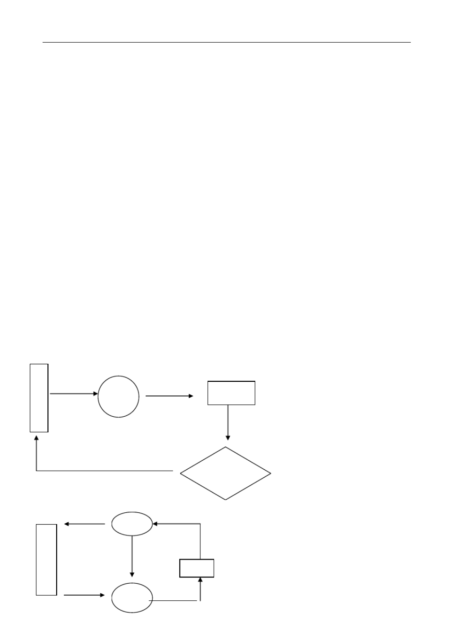

记 进货信息 表

存书

进货信息

查询

书店管理信息系统

第三， 销 售分数据流图：

图书销售登记表

已售信息 登记销售

销售信息

存书 登记销售

销售信息

查询销售 管理员

第四， 会 员分数据流图：

会员信息 查 询 会员信息

会 员 管理员

信 息 会员信息

登 记 会员信息

表 会员信息

登 记

总数据流图 ： 已售信息

图书销售登记表 登记

进货信息 进货信息 销售 销售

进 货 登 记

表 进货信息

登记 进货信息

查询

会 员

存 书

进货 信息

会员信息

销售 登 记

信息 销售

查 询

销售 信息

会员信息

信息

查询销 售

书 店 管 理 员

信 会员 信息 存

息 书

登 会员信息 进

记 登 记

会员信息 货

时 间

查 询

进货信息

进货信息

存书情况 查 询

是 否

新 书 列

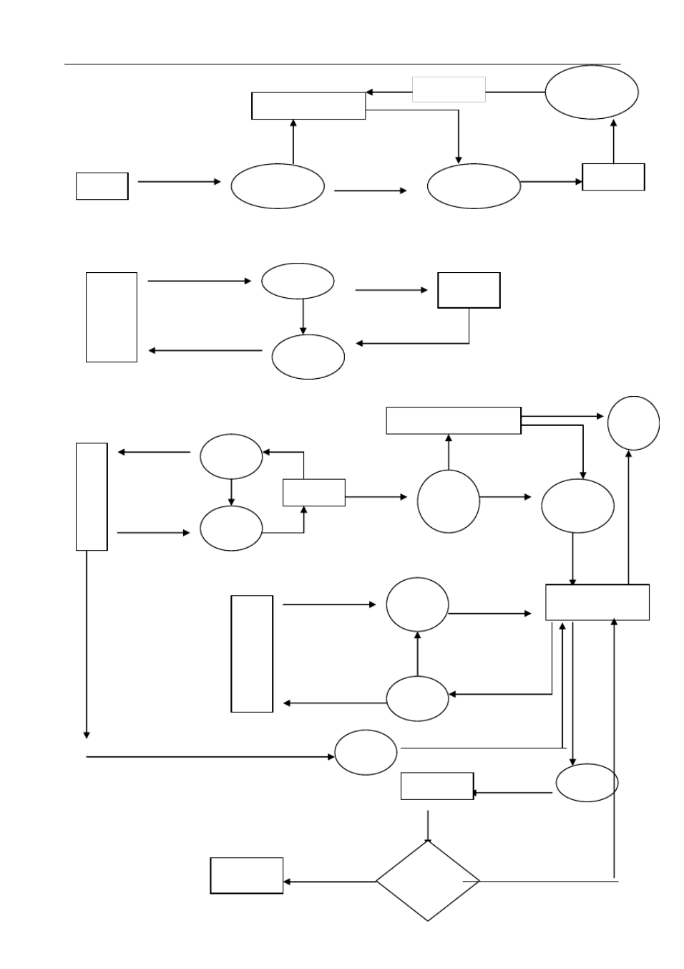

是 否 为 新书

书店管理信息系统

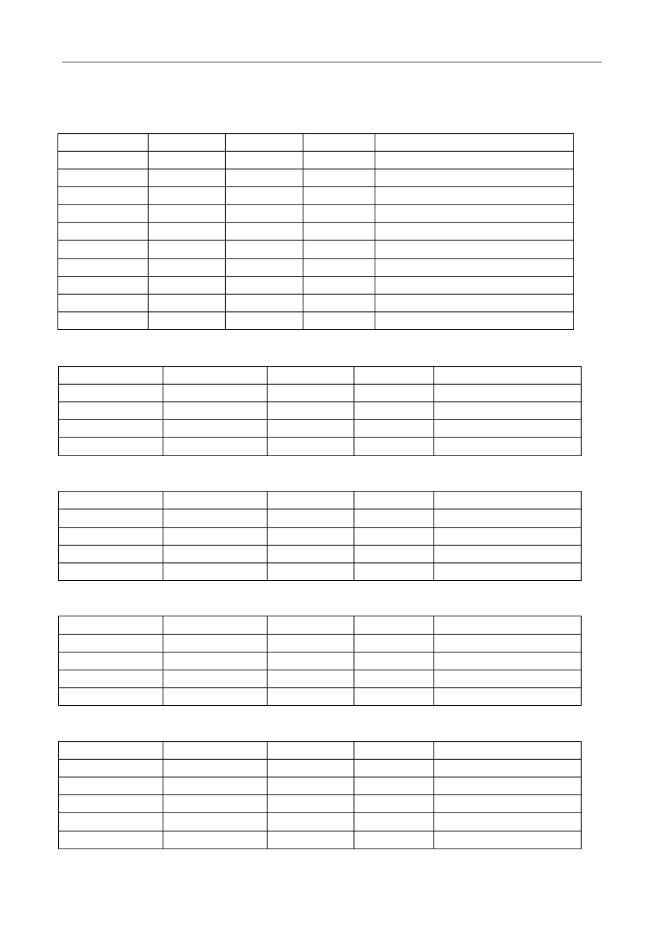

2、 数据字典

存书数据字典：

属 性 名 存 储 代 码 类 型 长 度 备 注

|  |  |  |  |  |  |  |  |
| --- | --- | --- | --- | --- | --- | --- | --- |
|  | 书 | 号 |  | b-no | char | 10 | 书的编号 |
| 书 | 名 |  | b-name | char | 30 | 书的名称 |
| 作 | 者 |  | b-auth | char | 20 | 书的写作者 |
| 类 | 型 |  | b-type | char | 20 | 书的类型 |
| 简 | 述 |  | b-in | char | 150 | 书的简单介绍 |
| 单 | 价 |  | b-price | smallmoney | 4 | 书的价格 |
| 现 | 存 | 数 | 量 | b-num | int | 4 | 店内的现有存书数量 |
| 店 | 内 | 位 | 置 | b-local | char | 20 | 书在店内的具体位置 |
| 出 | 版 | 社 | 号 | p-no | char | 10 | 出版社的编号 |

特价书 b-special char 2 是否为特价书（缺省值是“否” ） 出版社数据字典：

|  |  |  |  |  |  |  |
| --- | --- | --- | --- | --- | --- | --- |
| 属 性 名 | 存 | 储 代 | 码 | 类 型 | 长 度 | 备 注 |
| 出版社号 |  | p-no |  | char | 10 | 出版社的编号 |
| 出版社名称 |  | p-name |  | char | 20 | 出版社的名称 |
| 所在城市 |  | p-city |  | char | 10 | 出版社所在的城市 |
| 电话 |  | p-tel |  | char | 15 | 出版社的联系电话 |

进货数据字典：

|  |  |  |  |  |  |  |
| --- | --- | --- | --- | --- | --- | --- |
| 属 性 名  书 号 | 存 | 储 代  b-no | 码 | 类 型  char | 长 度  10 | 备 注  书的编号 |
| 进 价 |  | o-price |  | smallmoney | 4 | 书的进价 |
| 进货数量 |  | o-num |  | int | 4 | 每本书的进货数量 |
| 日 期 |  | o-date |  | datetime | 8 | 进货的日期 |

销售数据字典：

|  |  |  |  |  |  |  |
| --- | --- | --- | --- | --- | --- | --- |
| 属 性 名 日 期 | 存 | 储 代  s-date | 码 | 类 型  datetime | 长 度  8 | 备 注 售货的日期 |
| 书 号 |  | b-no |  | char | 10 | 书的编号 |
| 销售量 |  | s-num |  | int | 4 | 售出的书本数量 |
| 销售金额 |  | s-mon |  | money | 8 | 销售金额 =（单价 * 销售量） |

|  |  |  |  |  |  |
| --- | --- | --- | --- | --- | --- |
| 会员信息数据字典： 属 性 名 | 存 储 代 | 码 | 类 型 | 长 度 | 备 注 |
| 客服号 | p-number |  | char | 8 | 会员卡的卡号 |
| 姓名 | p-name |  | char | 20 | 会员的姓名 |
| 地址 | p-place |  | char | 50 | 会员的家庭住址 |
| 电话 | p-del |  | char | 15 | 会员的电话号码 |
| 购买书号 | p-no |  | char | 10 | 书的编号 |

书店管理信息系统

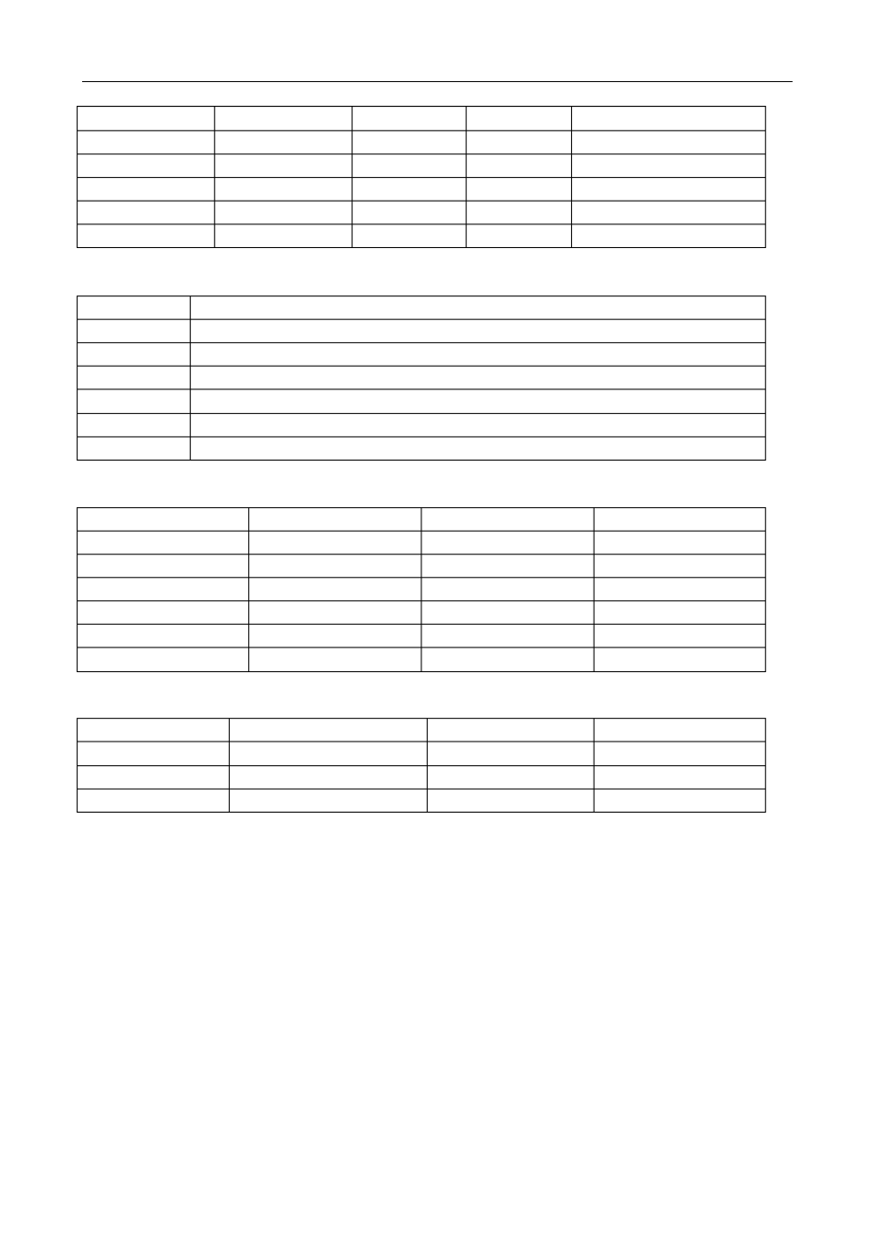

备 注

|  |  |  |  |  |  |
| --- | --- | --- | --- | --- | --- |
| 店内收出数据字典：  属 性 名 | 存 | 储 代 | 码 | 类 型 | 长 度 |
| 月份 |  | Month |  | datetime | 6 |

|  |  |  |  |  |
| --- | --- | --- | --- | --- |
| 水电支出 | Water-expend | smallmoney | 4 | 水电费用 |
| 员工支出 | Employee-expend | smallmoney | 4 | 员工的工资 |
| 其他支出 | Other-expend | smallmoney | 4 | 其他费用支出 |
| 结算 | blance | money | 8 | 每月的总结算 |

#### 2、 数据结构

数据结构名 组成

存书信息 书号，书名，作者，简介，单价，店内位置，类型，现存数量，出版社号，特价书 出版社号 出版社号，出版社名称，电话，所在城市

进货信息 书号，进货数量，进价，进货日期

销售信息 销售日期，书号，销售量，销售金额 会员信息 购买书号，客服号，会员姓名，地址，电话

书店支出信息 月份，水电支出，员工支出，其他支出，结算

|  |  |  |  |
| --- | --- | --- | --- |
| 3、 数据流  数据流名 | 数据流来源 | 数据流去向 | 组成 |
| 登记新书信息 | 进货信息 | 存书信息 | 新书信息 |
| 查询新书信息 | 新书登记信息 | 管理员 | 新书信息 |
| 登记打折书信息 | 存书信息 | 销售信息 | 存书信息 |
| 查询打折书信息 | 打折书登记信息 | 管理员 | 存书信息 |
| .登记会员信息 查询会员信息 | 会员信息 会员登记信息 | 存书信息 管理员 | 会员信息 会员信息 |
| 4、 数据存储 |  |  |  |
| 数据存储名 | 输入的数据流 | 输出的数据流 | 组成 |
| 新书登记表 | 进货信息，是否为新书 | 存书信息 | 进货信息，存书信息 |
| 打折书登记表 | 存书信息，是否为打折书 | 销售信息 | 存书信息，销售信息 |
| 会员登记表 | 会员信息，销售信息 | 会员信息 | 会员信息，销售信息 |

## 三、系统设计

（一）系统总体结构框架设计 以下是书店管理信息系统的功能结构图。由图可知，此系统被分解为

书店管理信息系统

书店管理系统

出版社信息 会员信息 图书信息 进货信息 存书信息 销售情况

出 出

|  |  |  |  |  |  |  |  |  |  |
| --- | --- | --- | --- | --- | --- | --- | --- | --- | --- |
| 购 | 会 | 会 |  | 现 |  | 进 | 进 | 存 | 店 |
| 买 | 员 | 员 | 书 书 存 | | 进 | 货 | 货 | 货 | 内 |

出 版 版

版 社 社

社 书 姓 电 名 电

号 号 名 话 称 话

号 名 数 量

价 数 日

量 期

销 销

售 日 数 位 售 金 期 量 置 量 额

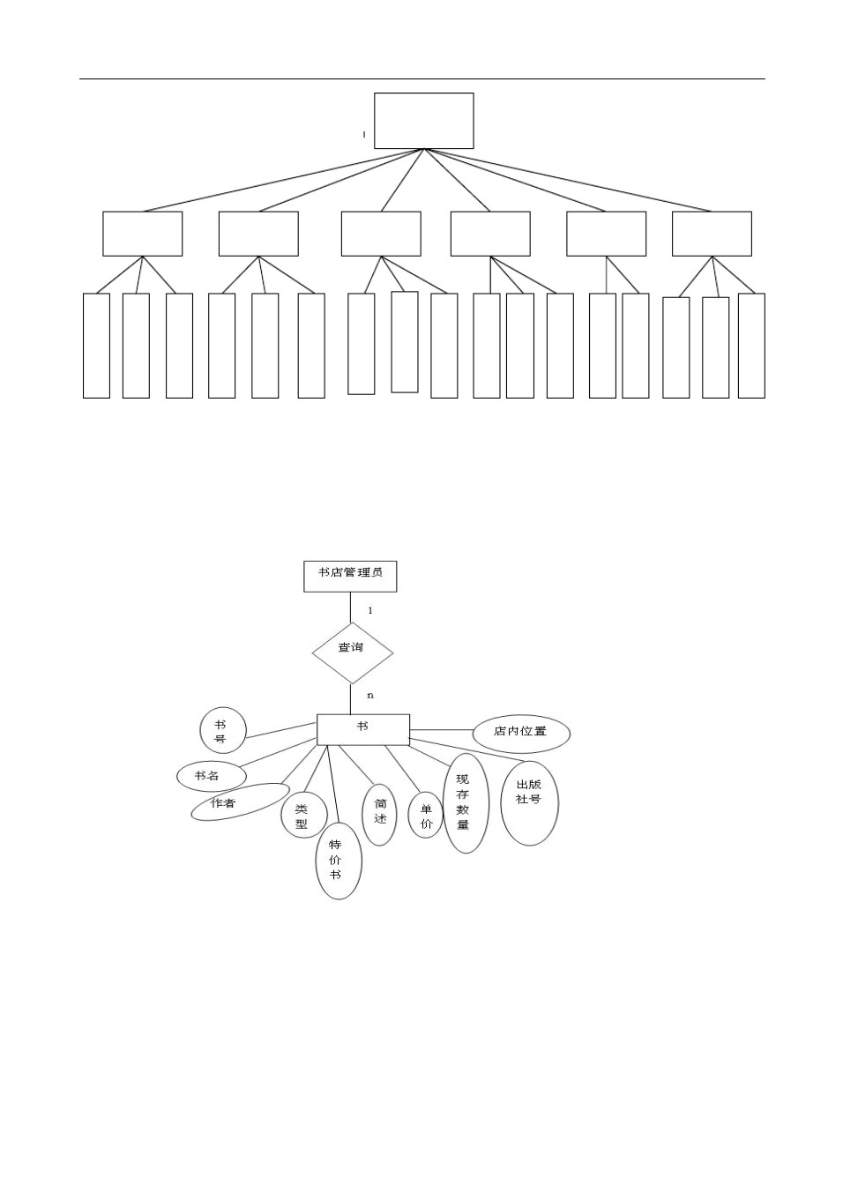

（二）代码设计 详见上表数据字典。

（三）数据结构与数据库设计

1.E-R 图的设计 存书管理 E-R 分图：

书店管理信息系统

### 2，出版社管理 E-R 分图：

书店管理员 查询 出版社信息

**1 n**

出版社号

所在城市

出版社名称

电 话

### 3，进货管理 E-R 分图： 书 号

书店管理员 登 记 进 货 进 价

1 n

进货数量

进货日期

### 4,销售管理 E-R 分图：

销售日期 销售数量

### 1 n

书店管理员 管 理 销 售

销售单价

销 售 金 额

### 5，会员信息 E-R 分图：

姓名 地址

书店管理员

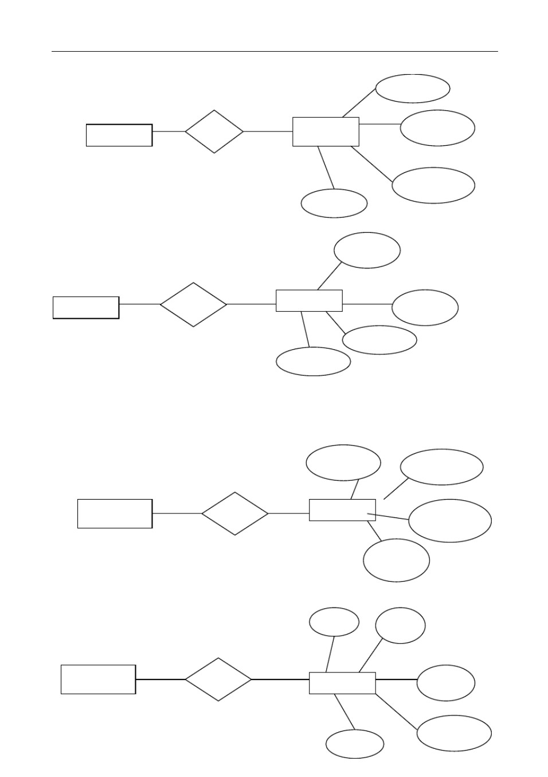

1 管理 n

会 员

电话

客服号

购买书号

书店管理信息系统

### 6，收支信息 E-R 分图：

1 n

书店管理员 查询 支 出

其他支出 结算 员 工 支 出

月份

水 电 支 出

### 总系统 E-R 图

姓名

出

版 购 买

社 特

电话 客 服

号

地址

会 员

### M

N

购 买

水 电 支出

员工支

号 价 管理 书号 出 月 书 N 份

书名

书 N 管理

书 号

1

1 书店管理员

### 1

支 出

1 管理 N

登记

### M 1

类 单 存书

型 价 N

作

者 N

其他 结

支出 算

进 货 管 理

简 现 店

述 存 内 位

数

置

M量

### M

书号

### N

进货 销售

进价 进 货 日期 日期

数量

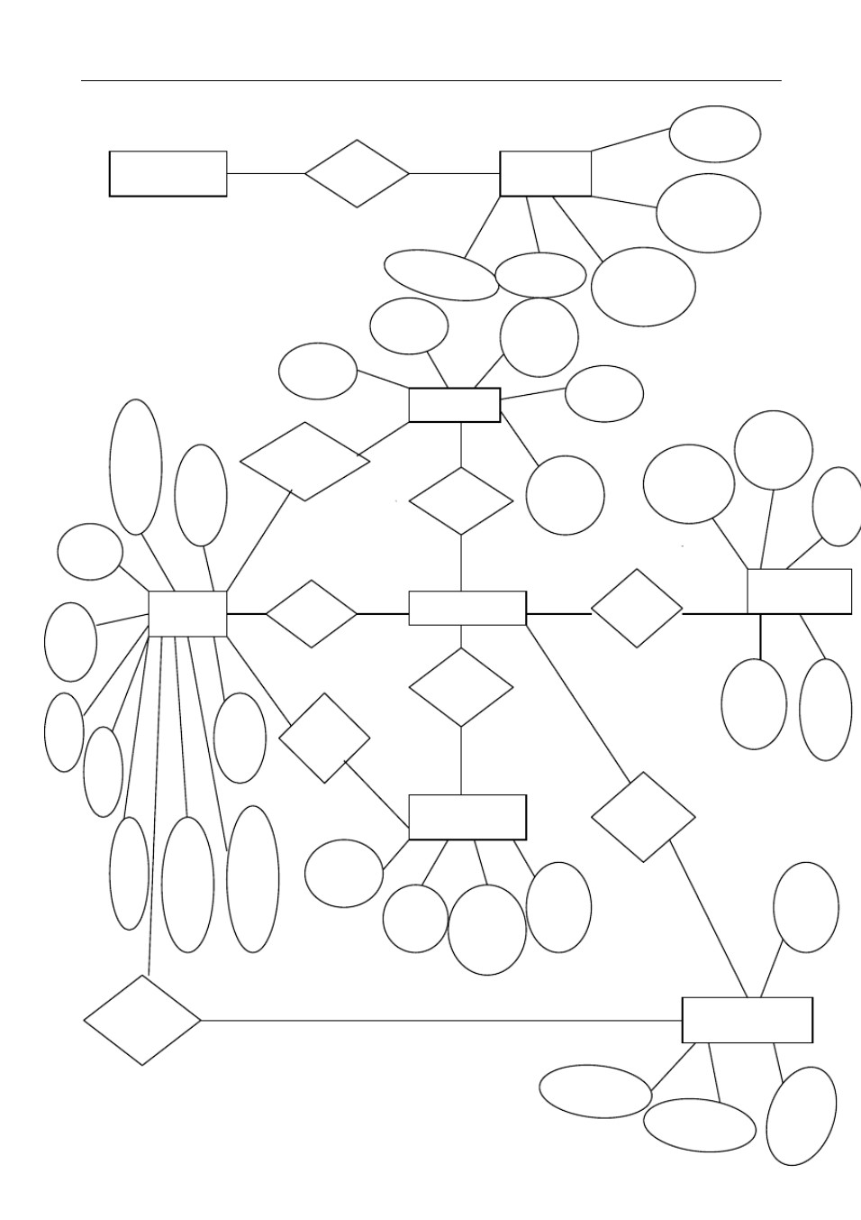

出 售 N 销 售

书号 销售

销售量 金额

书店管理信息系统



#### 四、系统的实施：

.数据库设计 根据以上分析，我们可以建立如下所示的数据库表： 编号 表 名称 说明

1 出版社信息表 出版社信息

2 会员信息表 会员信息

3 图书信息表 图书信息

4 进货信息表 进货信息

5 货存信息表 货存信息

6 销售情况表 销售情况

7 员工基本信息表 员工基本信息

8 店内收支情况表 店内收支情况

（一）输入输出设计

1、数据输入设备的选择：再输入设备的选择上，采用传统的键盘输入方式，这种方法成本 低、速度快，便于携带，适用于大量的数据输入。

1）输入方式：人工录入方式。

2）与人工录入有关的设备、软件及要求：标准键盘，标准鼠标，显示器，显示卡，条码扫 描器

2、输出方式， 输出设备：输出设备采用屏幕、打印机 输出格式：输出格式包括表格、图形、数据列表的形式 输出介质：输出的纸张采通用的纸张

物理系统的实施：

1 关系模式存取方式选择 书店管理系统是一个多用户共享系统，对同一个关系要建立多条存取路径才能满足多用户

的多种应用要求。数据库管理系统一般提供多种存取方法。常用的存取方法有三类：一是索 引方法，目前主要是 B+树索引方法；第二类是聚簇方法，第三类是 Hash方法。

B+树索引是数据库中经典的存取方法，使用最普遍。我们的数据库管理信息系统在系统建 立过程中自动创建了 B+树索引。

2、确定数据库的存储结构

确定数据库物理结构主要指确定数据的存放位置和存储结构， 包括确定关系、 索引、聚簇、 日志、备份等的存储安排和存储结构，确定系统配置等。

3 评价物理结构 在开发书店管理信息系统的过程中，我们综合考虑了系统的时间效率、空间效率、结算效

率和各种用户要求进行了权衡。评价物理数据库的方法完全依赖于所选用的 RDBMS，这种 评价完全取决于该数据库管理系统的评价方法，主要从定量估算各种方案的存储空间和维护 代价入手，对估算结果进行权衡、比较。

#### （二）系统的开发工具：

Access， Visio ， PB8 ,PB9 ， delphi ， oracle，authorware7.0 等；

（三）程序设计（略）

（四）系统测试（略）

#### （五）界面设计

书店管理信息系统

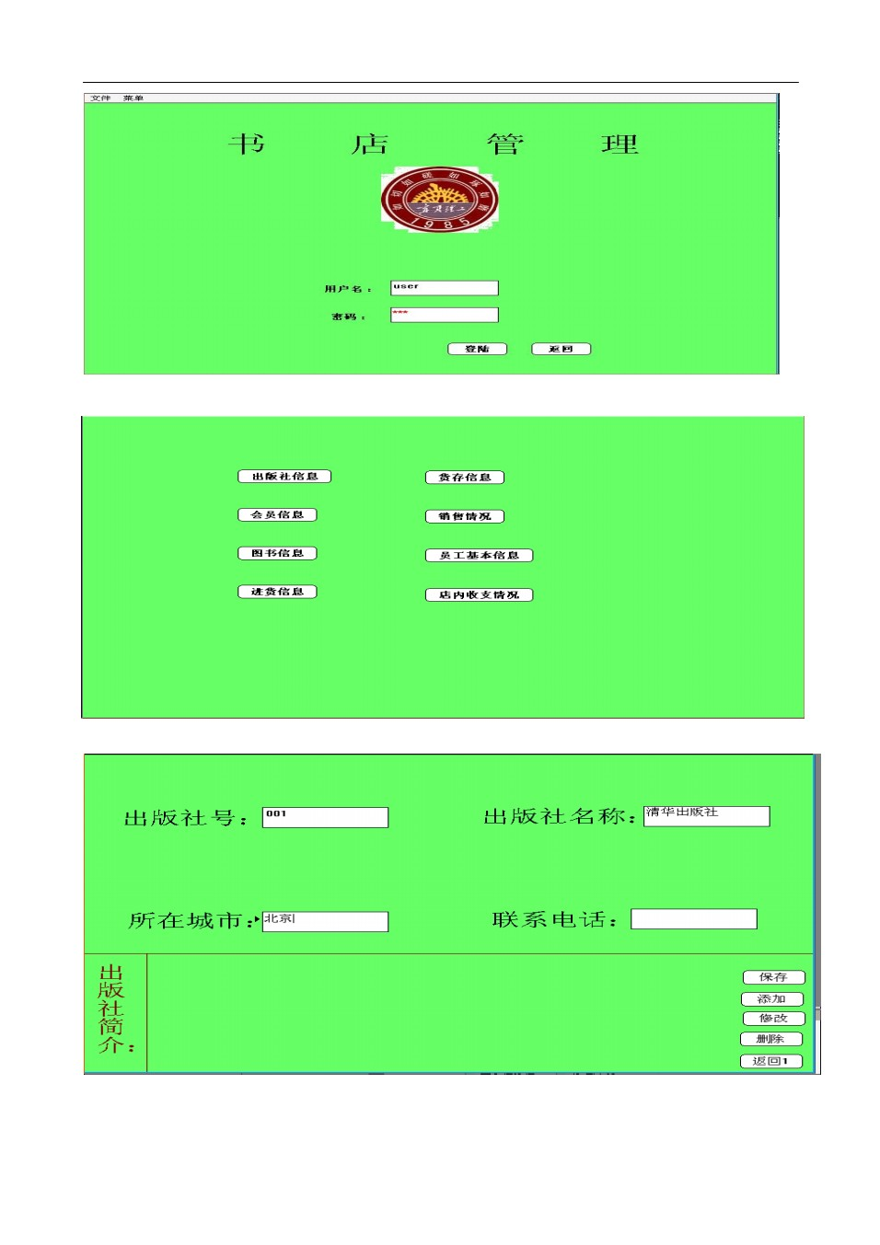

书店管理信息系统

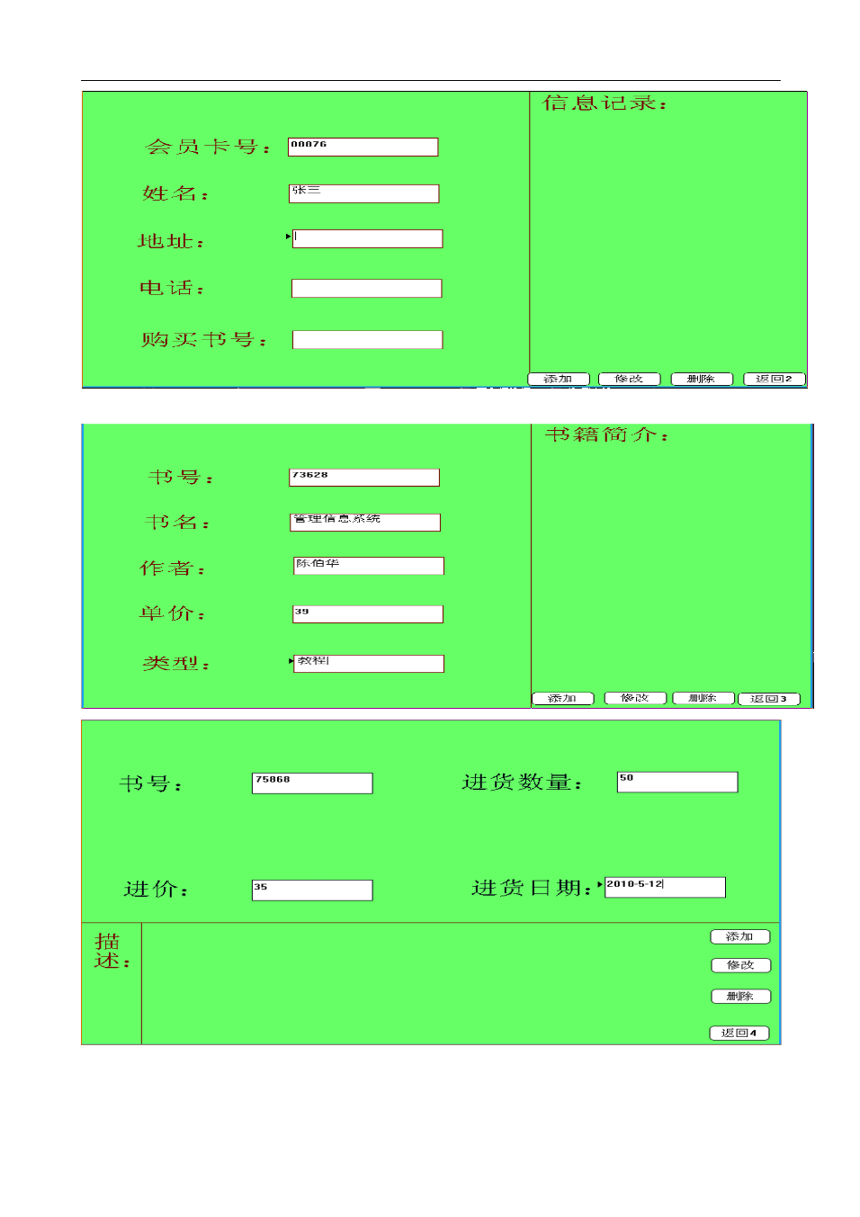

书店管理信息系统

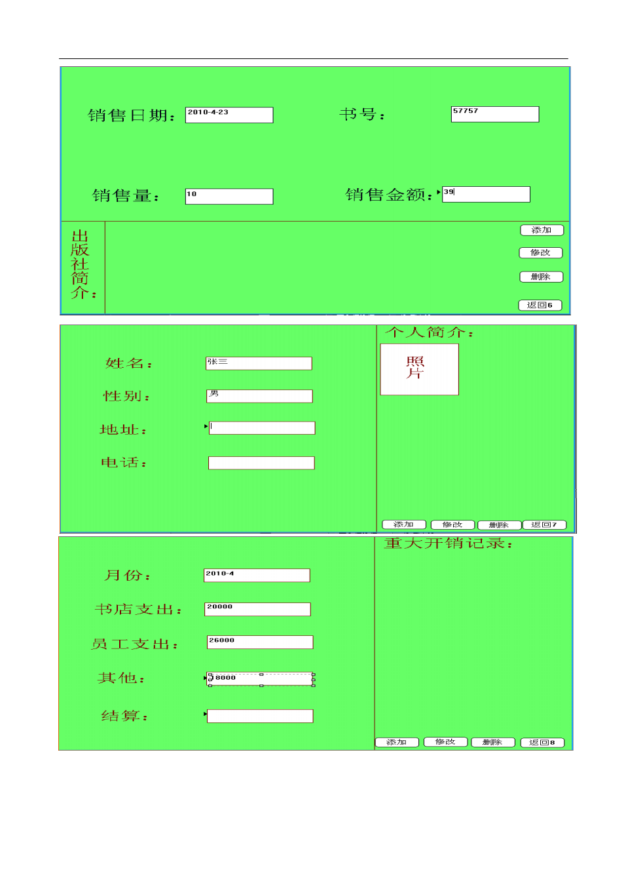

### 五、系统维护

（一）系统维护的内容

1，硬件维护

书店管理信息系统

1） 对于突发性的故障集中人力集中检修或更换。



2） 及时更换新的设备，淘汰老的设备。

3） 定期对系统设备进行检查和保养。

2，软件维护

1）改正在系统开发阶段以及发生在系统测试过程尚未发现的错误

2）为进一步扩充系统功能和改善性能进行的修改

3）为适应用户外部环境、内部条件发生变化，对系统提出新的要求而进行的修改

4）为减少或避免以后需要进行的上述三类维护而进行的维护

3，数据维护

1）经常或定期对数据进行备份，对于重要数据实时备份。

2）对系统运行过程中产生的各种临时文件等进行清理，减少存储空间的无谓占用，提高系 统运行效率。

4，代码维护 随着系统应用范围的扩大、应用环境的变化，系统中各种代码都要进行一定程度的增加、

修改、删除以及编写新的代码。

（二） 系统维护的原则

1，组建单独的维护团队 为了保证系统维护工作的进行，应该成立单独的维护小组

2，提交维护申请 在进行维护前，维护小组应先提出维护申请，经过企业主管认可后，并经信息部门审核，

才能获得系统维护的工作权利，严禁未经许可擅自修改系统。

3，制定维护工作计划 制订维护计划并按计划开展维护工作。

4，提交维护报告 维护结束后，维护人员要写书面报告，并保存全部文档资料。

5，维护验收 对维护结果要制定验收标准，由维护小组测验并与用户共同组织验收

# 结束语

通过这次系统的模拟制作，我们小组成员对管理信息系统这门课有了进一步认识。知道一个 系统最终开发出来要经过的步骤，在此次系统制作中我们运用了一些常用的软件像 access、 authorwear 等工具软件，在不断的尝试中完善我们的系统，总算有了一点小小的成绩，这与 老师的耐心指导和小组成成员的不断努力是分不开的。再次感谢给我们帮助的老师。但是这 次设计中仍然存在太多的不足之处，而且由于我们所学的东西有限，很多功能都没有办法实 现，因此我们只能将设计该系统所需要的材料做出来，离完全建立该系统还有很多工作没有 做。而且这些材料中依然还有许多的不足，请老师帮助！